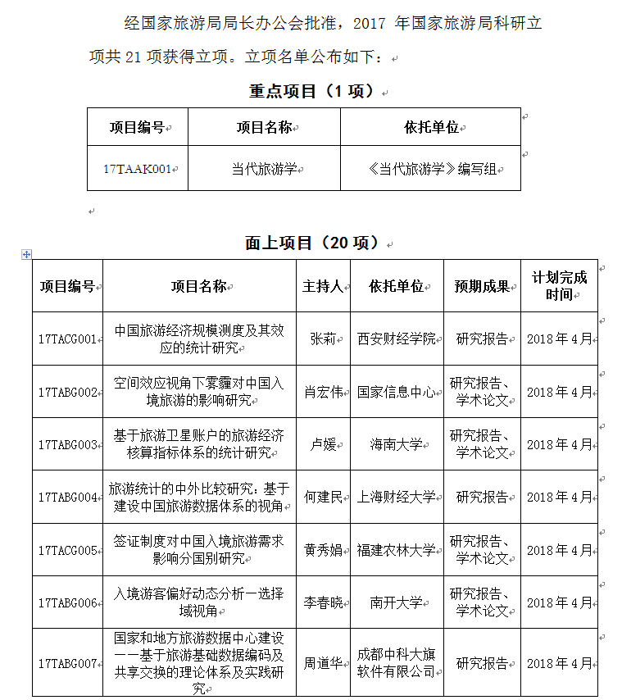
2017年国家旅游局科研立项名单

2017-04-22 10:11:00 来源：政法司
